

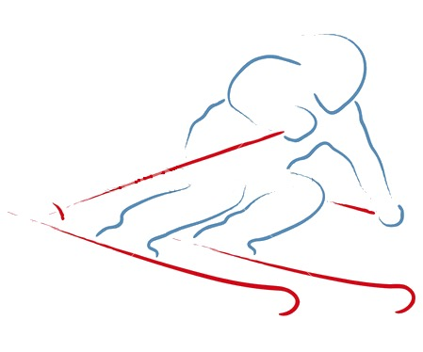


Associazione Sportiva Dilettantistica
www.sci club cormano.it

MODULO PER ISCRIZIONE CORSO DOMENICA 2018

Il/La sottoscritto/a: Cognome_______________________________Nome____________________________

Nato/a a _________________(___) il ___/___/___ Residente _______________________(___)CAP______

Indirizzo________________________________________ Telefono abitazione_______________________

Telefono cellulare ____________________________ Fermata bus____________________________

Codice fiscale |___|___|___|___|___|___|___|___|___|___|___|___|___|___|___|___|

e-mail ___________________________________________________________________________

Come scio: Mai sciato A spazzaneve Sci paralleli
Il costo comprende: 4 Viaggi A/R in Bus G/T- 12 ore di scuola in 4 lezioni collettive
IL CORSO SI SVOLGE NELLE DOMENICHE: 21 Gennaio – 4 Febbraio - 18 Febbraio – 4 Marzo

Costo corso dai 4 ai 15 anni € 191 ………………………………N° ……
Costo corso dai 16 anni e adulti € 198 ………………………………N° ……

ATTENZIONE LA PRESENTE RICHIESTA DI TESSERAMENTO DEVE ESSERE CORREDATA DA IDONEO CERTIFICATO MEDICO OBBLIGATORIO PER LA PRATICA SPORTIVA NON AGONISTICA.
IL CERTIFICATO DEVE AVERE VALIDITA’ DI UN ANNO DALLA DATA DEL RILASCIO

Per versamento mediante bonifico bancario sul C.C. della A.S.D. Sci Club Cormano
IBAN: IT13U0335901600100000146969
Causale: Iscrizione corso di sci Domenica 2018 GAM in collaborazione con A.S.D. Sci Club Cormano Allegare copia del bonifico
Inviare alla seguente e-mail con il modulo di associazione: postmaster@sciclubcormano.it
Effettuare Il bonifico per l’iscrizione in un unico versamento con il modulo di associazione
Consenso al trattamento dei dati personali
Informativa ai sensi dell’art. 13 d.lgs 196/03 recante “Codice in materia di trattamento dei dati personali”.
Il trattamento è effettuato con strumenti elettronici, gestito da incaricati all’uopo individuati e con l’adozione delle misure minime richieste dalla normativa.
L’eventuale rifiuto comporta l’impossibilità di ricevere informazioni e di accesso alle iniziative. Possono essere esercitati i diritti previsti dall’art. 7 del Codice.

Autorizzo il Trattamento dei DATI, FOTO e VIDEO
NON Autorizzo il Trattamento dei DATI, FOTO e VIDEO

Per chi ne fosse sprovvisto effettuiamo direttamente il noleggio della attrezzatura
Intendo noleggiare:
SCARPONI | SI (____) | NO (____) | Scarpa n° ______
SCI | SI (____) | NO (____) | Altezza cm. _____Indicare peso KG. _____

Data __________________ Firma _________________________________________________

